興南國小元宵節猜燈謎闖關單班級:( ) 座號:( )姓名:( )
元宵節又稱燈節，一邊觀賞彩燈，一邊猜燈謎，度過熱鬧的元宵節，和家人朋友一起比比看，誰猜中最多題!
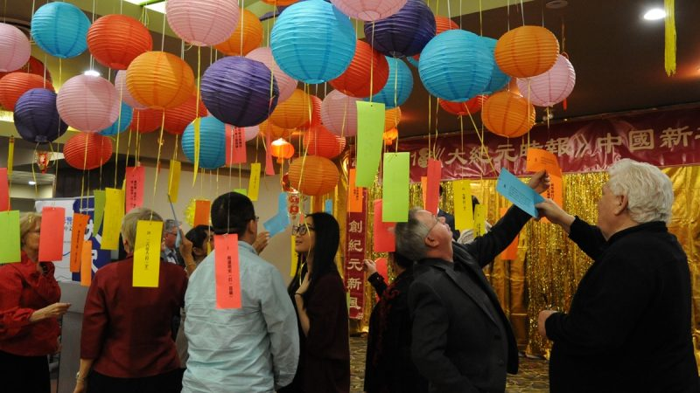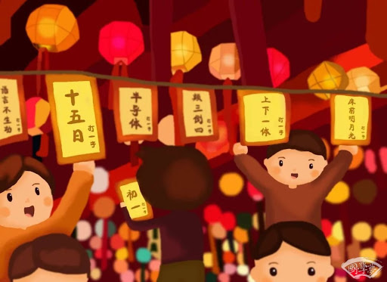
 | 謎面 | 提示 | 謎底
 | 舉例:60天 | 猜一字 | 朋
1 | 一口吃掉牛尾巴 | 猜一字
2 | 元旦的日期 | 猜一字
3 | 11月 | 猜一字
4 | 少一張嘴 | 猜一字
5 | 八個兄弟一起賞月 | 猜一字
6 | 新竹 | 猜一種食物
7 | 四乘四 | 猜一種水果
8 | 小巧一條船，江邊頻滑槳 | 猜一種動物
9 | 一把黑剪刀，不會剪布料，天上飛得高，簷下來築巢。 | 猜一種動物
10 | 草原真舒服，飯桌擺樹梢，想吃不爬梯，居高好風光。 | 猜一種動物
11 | 主席就位 | 猜一台灣地名
12 | Hello Kitty全賣光了 | 猜一台北地名
13 | 鑫 | 猜一七大奇景
14 | 爬樓梯 | 猜一吉祥話
15 | 閉著眼睛吃湯圓 | 猜一成語
16 | 我家前面有一座山 | 猜一成語
17 | 水見它就皺眉，樹見它就搖頭，草碰了頻彎腰，雲遇到就溜走。 | 猜一自然現象
18 | 一隻眼閃光芒,看向哪兒哪就亮，夜裡有它不怕黑。 | 猜一日用品
19 | 坐在火上嗶嗶叫,要茶要水幫你倒。 | 猜一日用品
20 | 紅紅一根柱，頂上冒出芯，為人放光明，淚卻流不停。 | 猜一用品

